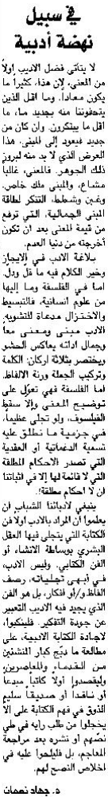
اللواء – 25 أيلول 2012

